Муниципальное автономное образовательное учреждение

«Средняя общеобразовательная школа №14» (Новый образовательный центр)

|  |  |
| --- | --- |
| **СОГЛАСОВАНО:** | **УТВЕРЖДЕНО:** |
| Педагогический совет  МАОУ «СОШ №14»  протокол № __  от ___________20 __ года | **Директор**  МАОУ «СОШ №14»  Е. А. Фирус |
| **РЕКОМЕНДОВАНО:** | **РЕКОМЕНДОВАНО для ЛОД «Поиск»:** |
| Методический совет  МАОУ «СОШ №14»  протокол № __  от ___________20 __ года | Жюри конкурса программ краткосрочных курсов  протокол № __  от ___________20 __ года |

**Программа краткосрочного курса**

**«Загадки словообразования»**

**(Исследование происхождения фамилии)**

**Возраст детей: 13 лет,**

**Срок реализации:** 2021г

**Разработчик: Янковская Елена Николаевна**

учитель русского языка и литературы

высшей квалификационной категории

**Губаха, 2021**

Информационная карта программы краткосрочного курса по РУССКОМУ ЯЗЫКУ

**«Загадки словообразования»**

|  |  |
| --- | --- |
| Предметная область | Русский язык |
| Возраст обучающихся | 13 лет, учащиеся, закончившие 6 классов |
|  | Ориентирована на детей, имеющих особые успехи в русском языке |
| Время реализации | 2021 г. |
| Объем программы | 9 часов |
| Автор программы | Янковская Елена Николаевна  учитель русского языка и литературы |
| Актуальность | В базовой программе на изучение темы отводится 5 часов. В программе общеобразовательной школы отсутствует материал по ономастике. Краткосрочные курсы будут способствовать совершенствованию и развитию важных лингвистических знаний и умений. |
| Цель программы | **Углубление знаний** **по теме:**  «Словообразование через рассмотрение способов образования и этимологии своих фамилий» |
| Задачи |  |
| *Обучающие* | Познакомить обучающихся с ономастикой как наукой.  Отработать и закрепить навыки исследовательской деятельности по изучению ономастики |
| *Развивающие* | Способствовать развитию поисково –исследовательских умений |
| *Воспитательные* | Воспитывать интерес к истории собственного имени и фамилии, топонимике родного края |
| Междисциплинарная тема | Влияние внешних факторов на происхождение имен, фамилий и изменение |

Учебно-тематический план:

|  |  |  |  |
| --- | --- | --- | --- |
| Тематическое содержание | Кол-во часов | Проверка результатив-  ности | Междисцип-  линарные связи |
| 1. К. Прудков. Отыщи всему начало, и ты многое поймешь.   **Откуда пошли корни?** Игра"Путешествие в страну Словообразование" | 1 | Маршрутные листы |  |
| 1. **Большая родня.**   Выдвижение гипотез. | 1 | Составление кластера | ономастика история |
| 1. **«Своя игра» по теме «Словообразование»**   Способы образования. | 1 | Результаты игры |  |
| 1. **Разнообразие фамилий.**   Так было – так стало. | 1 | тест | искусство |
| 1. **Проникновение инонациональных основ в русские фамилии** | **1** | Файнворд «Единица» | география |
| 1. **Нестандартные русские фамилии** | **1** | викторина | литература |
| 1. **История своей фамилии.**   **«Смысл фамилий знать нужно давно, тайну укрыть никому не дано»** | **1** | Составление алгоритма | История,  география |
| **8. Условные правила соотнесения вариантов фамилий, имен, отчеств.** | **1** | таблица |  |
| 1. **Итоговое занятие.**   **«Тайна фамилии много расскажет, чью – то судьбу непременно подскажет.** | **1** | Защита исследовательской работы обучающихся |  |

**Содержание**

|  |
| --- |
| 1. К. Прудков. Отыщи всему начало, и ты многое поймешь.   **Откуда пошли корни**  Повторение и систематизация теоретических и практических знаний по разделу «Словообразование»  Практикум: Игра"Путешествие в страну Словообразование"  Мониторинг: тест (маршрутные листы) |
| 1. **Большая родня.** Выдвижение гипотез.   Знакомство с ономастикой как наукой. Образование фамилий морфемным способом.  Практикум: Составление кластера.  Мониторинг: файнворд «Фамилии писателей и поэтов» |
| 1. **«Своя игра» по теме «Словообразование»**   Повторение и систематизация теоретических и практических знаний по разделу «Способы словообразования»  Практикум: Игра по фамилиям с использованием морфем  Мониторинг: результаты игры |
| 1. **Разнообразие фамилий.** Так было – так стало.   Практикум: Сбор ономастического материала. Работа с Интернетом.  Мониторинг: тест |
| 1. **Проникновение инонациональных основ в русские фамилии.** Морфемные способы русификации иностранных фамилий.   Практикум: Самостоятельная работа со словарями имен и фамилий.  Мониторинг: файнворд «Единица» |
| 1. **Нестандартные русские фамилии.**   Наблюдение и поиск нестандартных русских фамилий в различных областях искусства, литературы.  Практикум: викторина  Мониторинг: тест |
| 1. **История своей фамилии.**   **«Смысл фамилий знать нужно давно, тайну укрыть никому не дано».**  Поисковая работа «Происхождение и история своей фамилии»  Практикум: Составление алгоритма  Мониторинг: Логическая задача. |
| 1. **Условные правила соотнесения вариантов фамилий, имен, отчеств.**   Практикум: правописание личных имен, отчеств и фамилий, их соотнесение. Составление таблицы  Мониторинг: тест |
| 1. **Итоговое занятие.**   **«Тайна фамилии много расскажет, чью – то судьбу непременно подскажет** |

Практикум: Защита исследовательской работы обучающихся.

**Контрольно-измерительные материалы**

**( Занятие №1) Маршрутный лист для путешествия по стране “Словообразование”**

**Выдан_______________________________________________ "__"_______"20__г.**

|  |  |  |
| --- | --- | --- |
| *Название пункта следования* | *Место для ответа* | *Отметки* |
| с. Морфемы |  |  |
| д. Родственники |  |  |
| п. Словомодель |  |  |
| г. Словоряд |  |  |
| лес Деревья слов |  |  |

# Занятие № 2 (Практикум) Кластер

По принадлежности какому – либо лицу

По роду занятий

Имена - обереги

Имя – название птицы, животного, насекомого

По принадлежности к национальности

***Пути образования фамилий***

Имя – часть давшее начало фамилии

тела,

Имя – предмет, давшее начало фамилии

По месту жительства

# Мониторинг: файнворд

**Найди фамилии писателей и поэтов**

Сева Барт о себе ничего не рассказывал.

Ловить рыбу Нина никогда не любила.

Хороших спортивных игр очень много. Гольф – одна из них.

Дети уходили все дальше в лес.

Много прошло с тех пор зим, вёсен и ничего не изменилось.

Вдруг видит богатырь: лежит кованый меч.

Этот мальчик Ризо щенков очень любил.

Кольцо в его руке сверкало под лучами солнца.

Снегом укрыло все деревья и кусты.

Доброму старику принцесса подарила прекрасную розу.

Мы долго сидели в полной темноте, но сова так и не появилась.

Сейчас оркестр играет марш, а кадриль уже исполняли.

Володя-шутник и Тина-хохотушка весь вечер веселили гостей.

Холодный собачий нос тёрся о руку хозяина.

Не опирайся на стол, стой смирно.

Приехали наши друзья: поляк и чех. О Ване никаких новостей не было.

**Ответ:** Барто, Бунин, Гоголь, Даль, Есенин, Житков, Зощенко, Кольцов, Крылов, Куприн, Носов, Маршак, Никитин, Остер, Толстой, Чехов.

# Занятие 3 (мониторинг)

# Результаты игры

# 

# Занятие 4 (мониторинг) тест

**1. Найти изменяемые части слова:**

1) корень; 2)приставка; 3)окончание;

4) суффикс; 5) основа.

**2. Найти верные суждения:**

1) Чтобы определить в слове корень, надо слово изменить.

2) Все слова состоят из основы и окончания.

3)Приставки и суффиксы образуют новые слова.

4) В словах *водить, водяной, проводник* один и тот же корень.

5) В словах *росток, заросли, отрасль, выращенный* один и тот же корень.

**3. Найти однокоренные слова к слову *гореть:***

1. горластый; 2) горнист; 3) горелка;
2. загар; 5) горение.

**4. Найти слово, образованное**

**приставочно-суффиксальным способом:**

1. преотличный; 2) газопровод; 3)мыться;
2. безрукавка; 5)бодрость.

**5. Найти слово, образованное путём перехода из одной части речи в другую:**

1. стереокино; 2) подводный;

3)самолётный; 3) учительская; 4)доледниковый.

**6. Найти слово, образованное сложением начальных звуков:**

1) ЧГУ; 2) завхоз; 3) МЧС; 4) ГАИ; 5) НТВ.

**7. Найти сложносокращённое слово мужского рода:**

1)ГАИ; 2) ТЮЗ; 3)ГЭС; 4)СМИ.

**8. Найти сложные слова с соединительной гласной *е*:**

1)Язык..вед, 2) Пут..провод 3) Птиц..фабрика

1. Гост..приимный человек 5) Обозр..ватель

# Занятие 5

# Мониторинг: Файнворд «Единица»

# Найдите в этом тексте фамилии известных путешественников.

# До чего же не везло сегодня Борьке Китинскому. Во – первых, за завтраком он разбил чашку, которую подарила ему мама. Затем, как выяснилось на уроке русского языка, за последний диктант он получил единицу. Ко всему прочему, учительница опозорила его перед всем классом:

# _ Вспомни, Китинский, сколько ошибок ты сделал в слове «еще»? Молчишь… А я помню – целых две!

# Борька уже предвидел, как отец воскликнет: «Докатился!.. Единицу схватил!.. Даже не двойку… Сто раз говорили тебе: учи правила, запоминай слова…» Как же объяснить отцу этот кол? Ум бедолаги лихорадочно прокручивал разные варианты, Борька остановился на самом простом: единицу легко переправить в дневнике на четверку.

# _ Сегодня вечером, - строго сказала учительница, - три часа будешь заниматься русским языком. Вот позвоню тебе домой, спрошу у родителей, делаешь ли ты уроки?

# Борька тут же вспомнил, что сегодня по телеку будут показывать бой боксеров – профессионалов. Он живо представил себе ринг: два тяжеловеса метелят друг друга. Один падает. Судья начинает отсчитывать секунды… И тут звонок: «А чем ваш Боря сейчас занимается?»

# Возвращаясь из школы, Борька решил с горя устроить себе пир и купил большой брикет пломбира. Съел. Затем купил два банана. Съел и подумал: нет, не так уж все плохо в его жизни! Бананы тоже попались вкусные.

# Ответы: (Кук, Никитин, Кусто, Колумб, Беринг, Пири)

# Занятие 6

# Практикум: Викторина на знание литературных псевдонимов знаменитых писателей и поэтов.

Задания

1. Под каким именем этот человек прославился в литературе?

***А.М. Пешков.***

2. Кто в начале литературной карьеры подписывался ***псевдонимами Человек без селезёнки, Балдастов, Брат моего брата?***

3. Какое произведение было подписано ***"Александр Н.к.ш.п.",*** и кто его автор?

4. В 1829 году в книжных лавках Петербурга появилась поэма В. ***Алова "Ганс Кюхельгартен".*** Какая судьба вскоре постигла эту книгу? Кто такой В. Алов?

5. Первый сборник его стихотворений назывался "***Мечты и звуки"*** и был подписан, по совету В. А. Жуковского, без указания имени, ***просто "Н.Н.".*** Кому Жуковский дал такой совет и почему?

6. ***Сэмюэл Ленгхорн Клеменс***. Настоящее имя этого американского писателя мало кому известно, зато всем знакомы его произведения, а двум его персонажам даже поставлен памятник. Под каким именем мы знаем этого писателя?

**Ответы**

1. Максим Горький.

2. А.П. Чехов.

3. Это первое напечатанное стихотворение А. С. Пушкина называется "К другу стихотворцу".

4. Автор этой поэмы - молодой Н.В. Гоголь. Поэма была признана критиками слабой, после чего Гоголь забрал из книжных лавок все её экземпляры и сжёг.

5. Этот совет Жуковский дал молодому Н.А. Некрасову, чтобы ему потом было не так стыдно за свои первые, неудачные стихи.

6. Марк Твен.

# Мониторинг. Тест

Тест. «Морфемика. Словообразование»

1. Раздел науки о языке, в котором изучается, от чего и с помощью чего образованы слова

|  |  |  |  |
| --- | --- | --- | --- |
| 1. орфография | 1. морфемика | 1. словообразование | 1. лексика |

1. В какой строке указаны все морфемные способы образования слов?
2. Приставочный, суффиксальный, сложение слов, бессуффиксный
3. Приставочно-суффиксальный, переход одной части речи в другую, приставочный
4. Бессуффиксный, приставочный, приставочно-суффиксальный, суффиксальный
5. Сложение основ, бессуффиксный, суффиксальный, приставочный
6. Приставочно-суффиксальным способом образовано слово

|  |  |  |  |
| --- | --- | --- | --- |
| 1. взлететь | 1. сокурсник | 1. восход | 1. переход |

1. Отметьте суффикс у слова *зайчишка*

|  |  |  |  |
| --- | --- | --- | --- |
| 1. -к- | 1. -ишк- | 1. -чишк- | 1. -шк- |

1. Укажите ошибку
2. подоконник окно
3. обуваться обуть
4. лесок лес
5. учитель учить
6. Укажите пропущенное слово в словообразовательной цепочке

*разговорчивость разговорчивый … говор.*

|  |  |  |  |
| --- | --- | --- | --- |
| 1. уговор | 1. говорить | 1. разговаривать | 1. разговор |

1. Определите, каким способом образовано слово *выписывать*

|  |  |  |  |
| --- | --- | --- | --- |
| 1. приставочно-суффиксальным | 1. приставочным | 1. бессуффиксным | 1. суффиксальным |

1. Выберите единственное в русском языке слово, не имеющее корня

|  |  |  |  |
| --- | --- | --- | --- |
| 1. прыгнуть | 1. дунуть | 1. плюнуть | 1. вынуть |

1. Схеме соответствует слово

|  |  |  |  |
| --- | --- | --- | --- |
| 1. пренеприятный | 1. задумчивый | 1. праздничный | 1. отличный |

1. Укажите слово, состоящее из приставки, корня и окончания

|  |  |  |  |
| --- | --- | --- | --- |
| 1. перерыв | 1. переросток | 1. переулок | 1. перестройка |

1. Какое из слов имеет значение «приближение»?

|  |  |  |  |
| --- | --- | --- | --- |
| 1. приклеить | 1. привинтить | 1. присесть | 1. прискакать |

1. Отметьте ряд, в котором все слова являются однокоренными
2. гора, подгорный, горе
3. водить, вода, водяной
4. засветить, свет, светлый
5. трава, травяной, травить
6. Определите, в каком слове два суффикса?

|  |  |  |  |
| --- | --- | --- | --- |
| 1. земляника | 1. земляной | 1. земляничный | 1. земельный |

1. Определите, в каком ряду указаны формы слова
2. листик, листочек
3. листовой, безлистный
4. листик, листики
5. лист, листок

**Ответы.**

|  |  |  |  |  |  |  |  |  |  |  |  |  |  |
| --- | --- | --- | --- | --- | --- | --- | --- | --- | --- | --- | --- | --- | --- |
| 1 | 2 | 3 | 4 | 5 | 6 | 7 | 8 | 9 | 10 | 11 | 12 | 13 | 14 |
| 3 | 3 | 2 | 2 | 2 | 4 | 1 | 4 | 2 | 1 | 4 | 3 | 1 | 3 |

# Занятие 7

# Практикум. Составление алгоритма.

**Алгоритм составления исследовательской работы**

Любая исследовательская работа состоит из следующих частей:

* введение (где отражены цель и задачи, актуальность проблемы)
* основная часть (в которой раскрывается содержание работы: теоретическая и практическая часть)
* заключение (в котором содержатся итоги работы, выводы и рекомендации)
* список литературы (представляет собой перечень использованных книг и статей)
* приложение (наглядное представление опытных данных в виде таблиц, схем, диаграмм, и т.д.)

Если перечисленные части работы выстроить в определенной последовательности, то получится алгоритм составления научно-исследовательской работы. *Алгоритм – совокупность* *действий, правила для решения данной задачи*

# Мониторинг. Логическая задача

У кого какая фамилия?  
Логическая задача

Четыре школьника, имена которых Андрей, Пётр, Иван и Фёдор, имели фамилии Андреев, Петров, Иванов и Фёдоров. Но ни у одного из них собственные имя и фамилия не были одинаковыми.  
Требуется определить фамилию каждого из школьников, если известно следующее:  
1. У Ивана фамилия не Андреев.  
2. Имя школьника с фамилией Фёдоров - фамилия (почти) того школьника, чье имя фамилия Петра.

У кого какая фамилия?

- ответ  
  
 Андрей Иванов, Пётр Андреев, Иван Фёдоров и Фёдор Петров.

# Занятие 8

**Практикум:**

|  |  |  |  |
| --- | --- | --- | --- |
| Фамилия | Имя | Отчество | ФИО |
| Пантюшкин (а) | Виктор | Андреевич (на) |  |
| Перевозчиков (а) | Эрнест | Николаевич (на) |  |
| Зайцев (а) | Нелли | Петрович (на) |  |
| Козловский (ая) | Иван | Арнольдович (на) |  |
| Иванченко | Анна | Сергеевич (на) |  |
| Петров (а) | Келли | Вадимович (на) |  |

**Мониторинг**

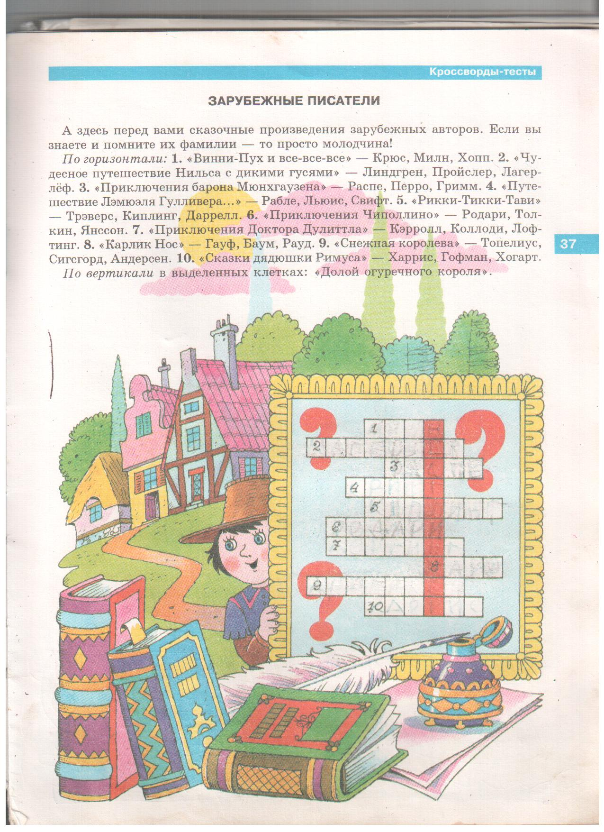

**Занятие 9**

Синквейн, связанный с ключевыми словами нашего урока -***«фамилия», «имя». Можно придумать синквейн с личным именем или фамилией.***

**Синквейн** **- это** **стихотворение из 5 строк, которое строится по правилам:**

1 строка – тема или предмет (одно существительное);  
2 строка – описание предмета (два прилагательных);  
3 строка – описание действия (три глагола);  
4 строка – фраза, выражающая отношение к предмету;  
5 строка – синоним, обобщающий или расширяющий смысл темы или предмета (одно слово)

(Проверяется 2-3 творческие работы. Фамилии учеников, составивших наиболее удачные синквейны, заносятся в оценочный лист).